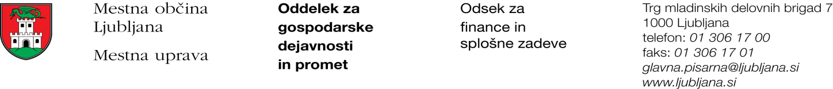

Številka: 351-39/2018 - 2
Datum: 21. 2. 2018

Mestna občina Ljubljana, na podlagi tretjega odstavka 55. člena Uredbe o stvarnem premoženju države in samoupravnih lokalnih skupnosti (Uradni list RS, št. 34/11, 42/12, 24/13, 10/14 in 58/16), objavlja naslednjo:

NAMERO O SKLENITVI NEPOSREDNE POGODBE

Mestna občina Ljubljana objavlja namero o sklenitvi neposredne pogodbe o ustanovitvi služnosti na nepremičnini ID znak: parcela 2683 1501/3.

Predmet pogodbe bo ustanovitev služnostne pravice v javno korist gradnje, obratovanja, rekonstrukcije, vzdrževanja in nadzora priključka na meteorno kanalizacijo v izmeri 29,23 m² in priključka na fekalno kanalizacijo v izmeri 17,05 m², z ustreznimi dostopi in dovozi, za čas obratovanja priključka, kot to izhaja iz PGD št. 13014-I iz januarja 2018, izdelovalca Projekt d.d., Nova Gorica, Kidričeva 9a, Nova Gorica.

Pogodba bo sklenjena po preteku 15 dni od dneva objave te namere na spletni strani Mestne občine Ljubljana.

MESTNA OBČINA LJUBLJANA

